Bili smo na jednodnevnom izletu…
Već u ponedjeljak počela nas je tresti od uzbuđenja groznica neka
jer u utorak 27.5.2014. krenuli smo na izlet razmišljajući putem što nas sve čeka.

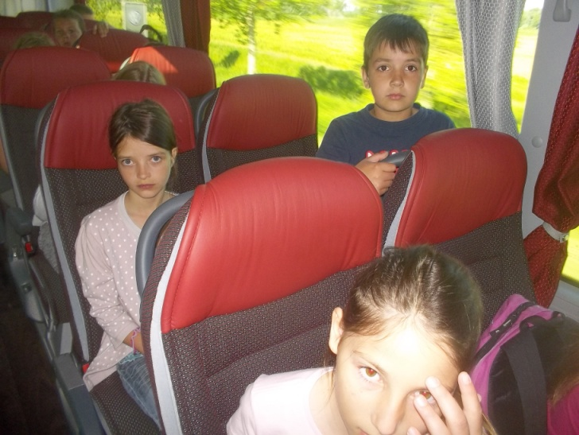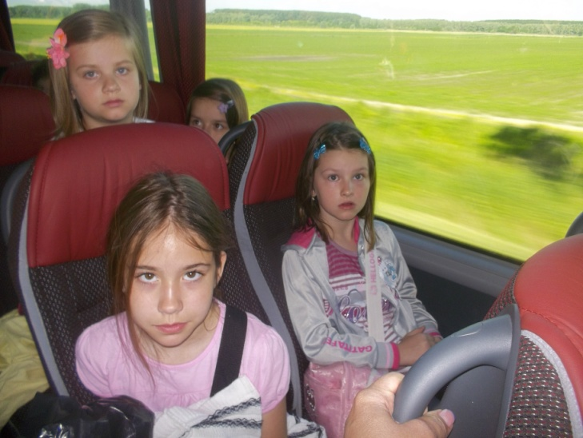

Prvo smo u Kopački rit zakoračili pod sunčanim svodom

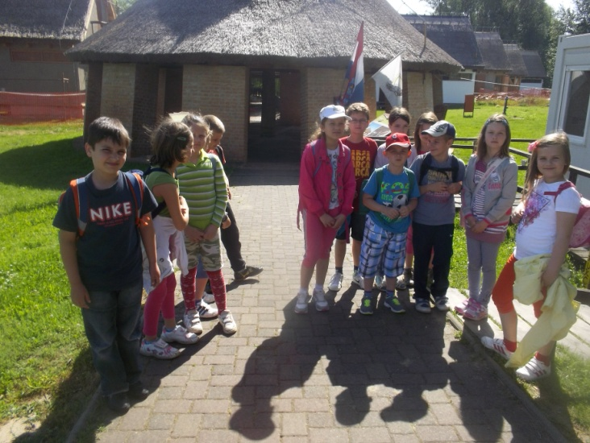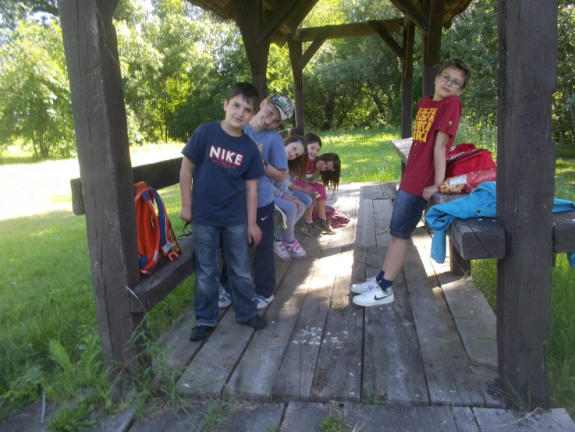

zatim smo krenuli u obilazak turističkim brodom.

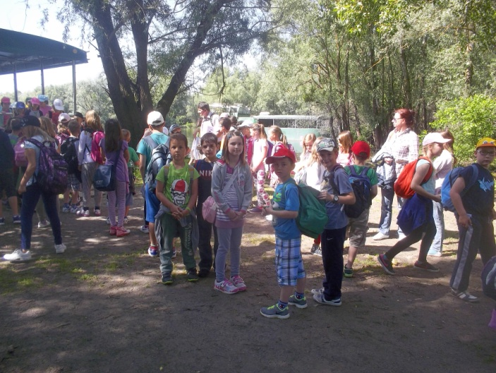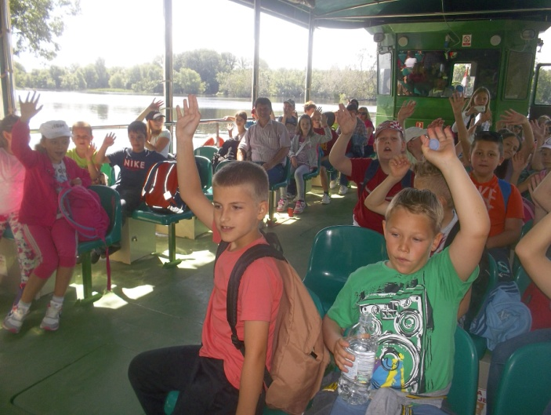
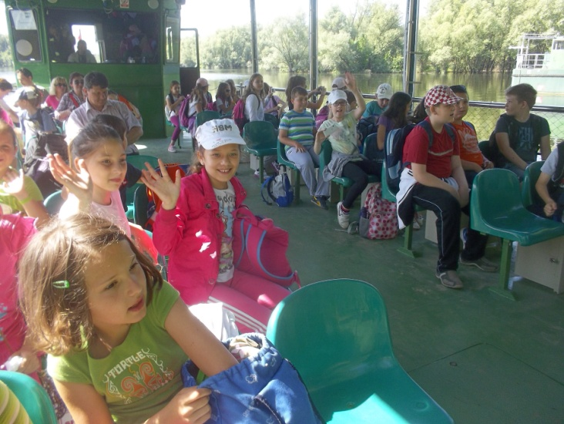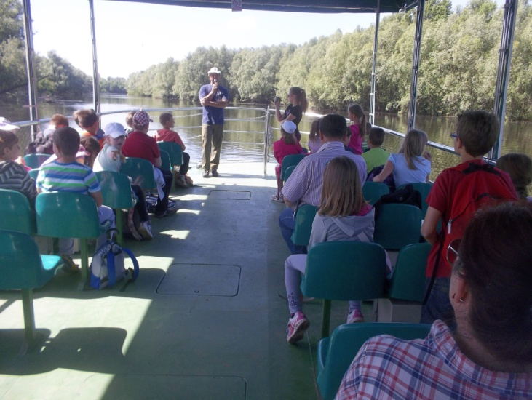

Brzo iz Kopačkog rita u jedno mjesto stigneš
gdje je uslijedila zanimljiva priča o njegovom nazivu – Tikveš!

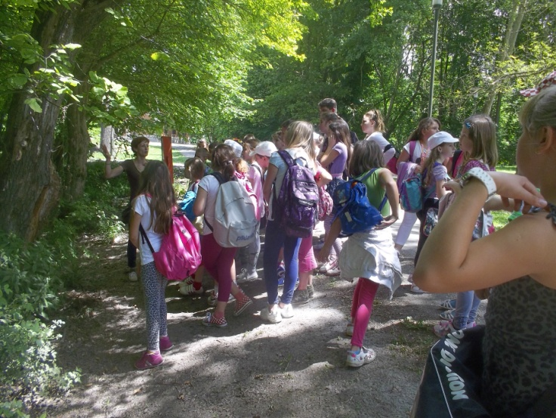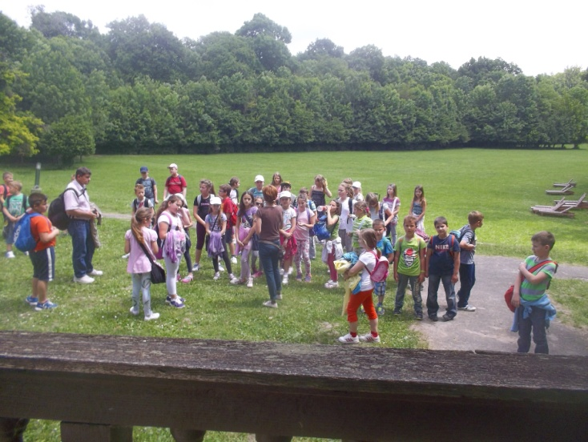

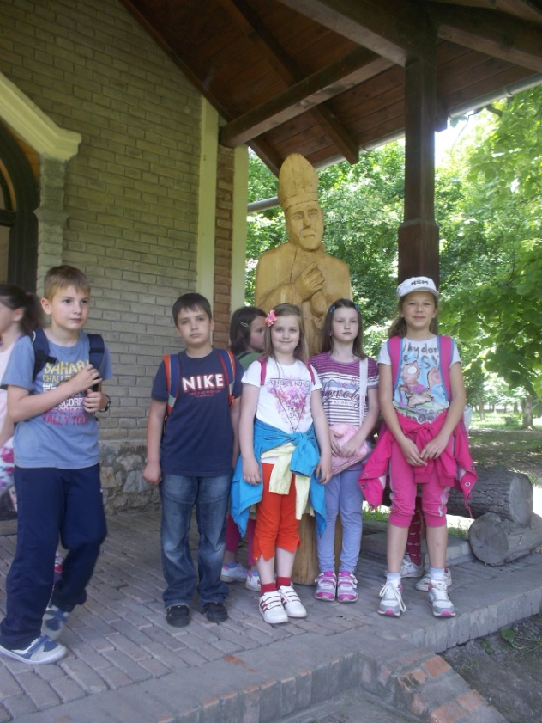

Nakon duge šetnje da bismo mogli na ručak svi smo se sjetili

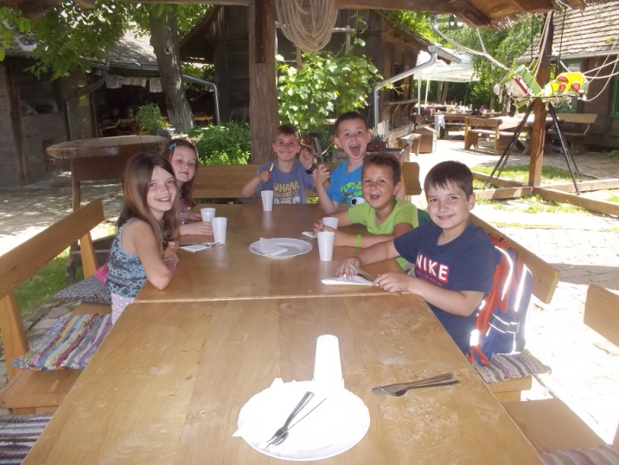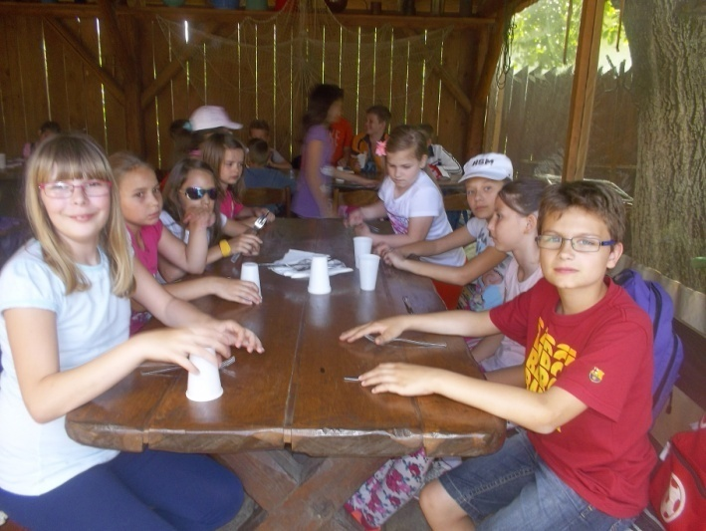

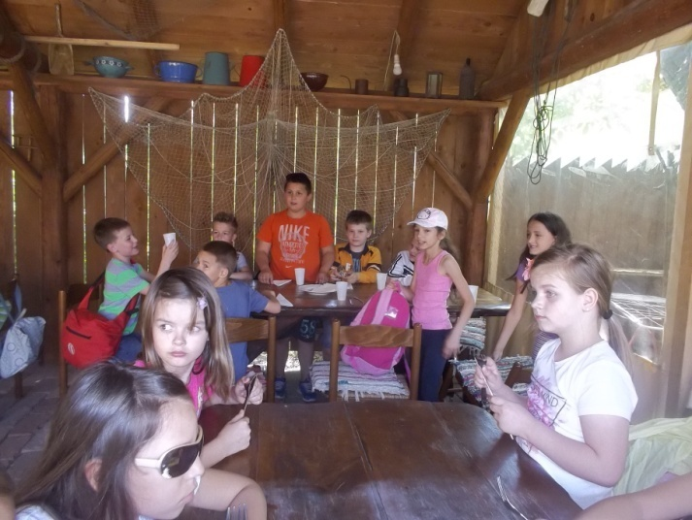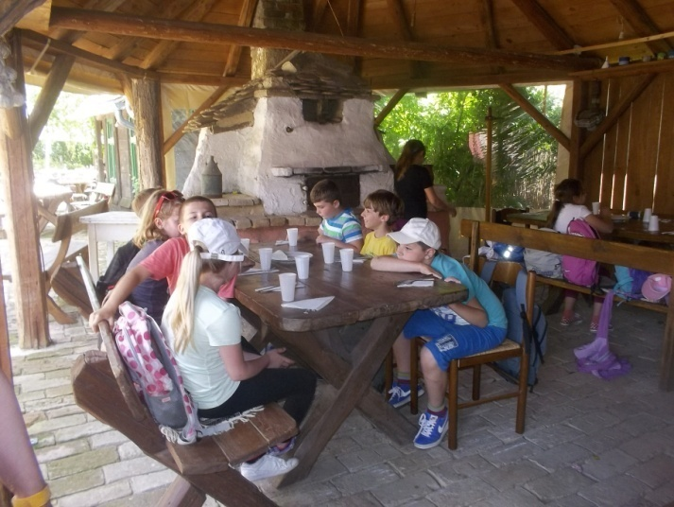

pa smo se hranom, vodom i sladoledom u Karancu okrijepili.

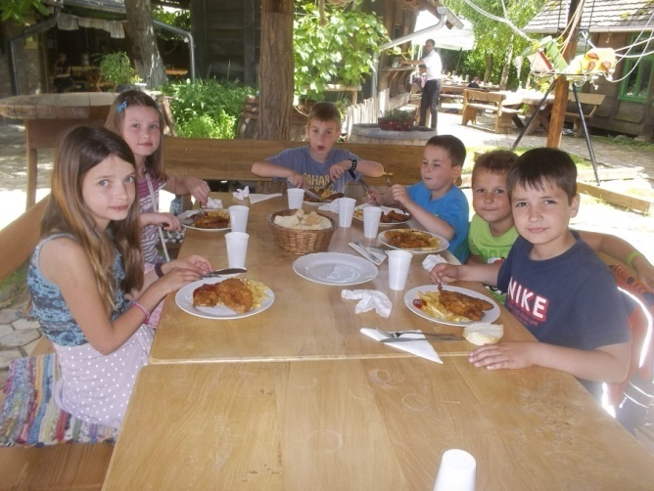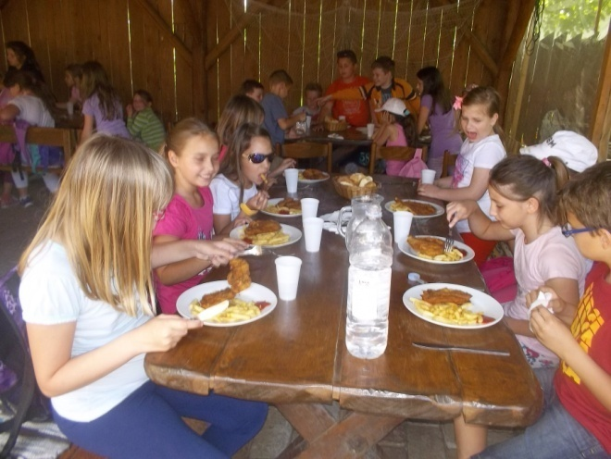

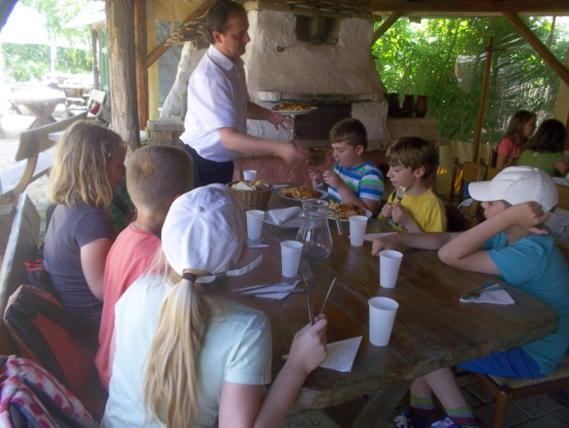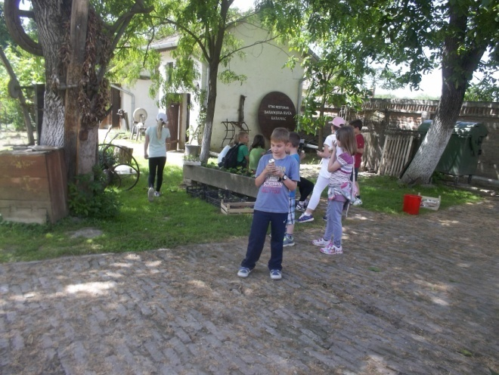

Ni to nam nije bilo dosta, mogli smo uživati u vožnji satima
posjetili smo kip na tromeđi, u mjestu naziva Batina.

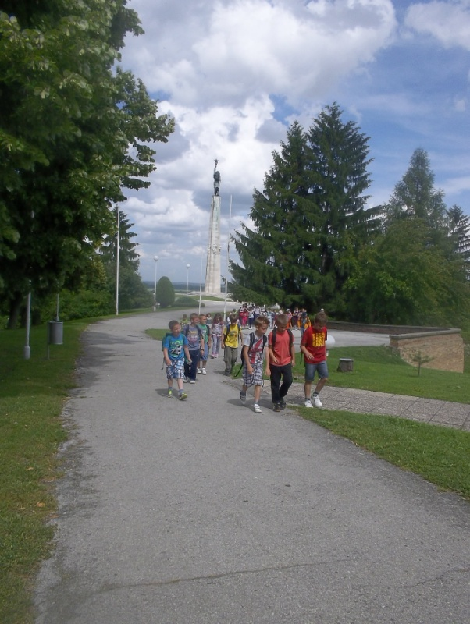

Dok su nam zanimljivu priču o Crvenokosoj Marti objasnili
malo smo na naše posljednje mjesto - Orlov put – kasnili.

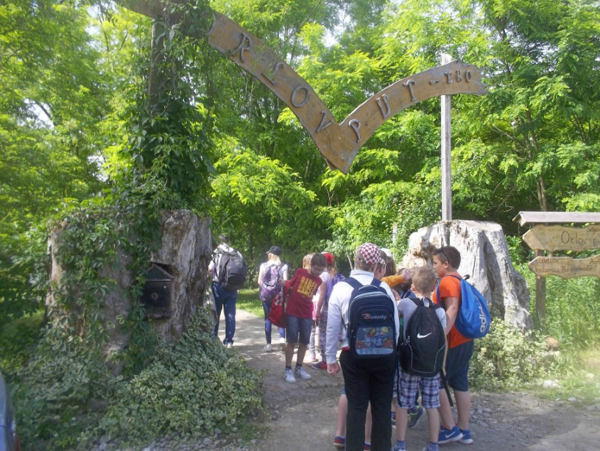
Nasmijani bili smo počašćeni sokom od bazge, te eko džemom upoznali smo obiteljsko gospodarstvo
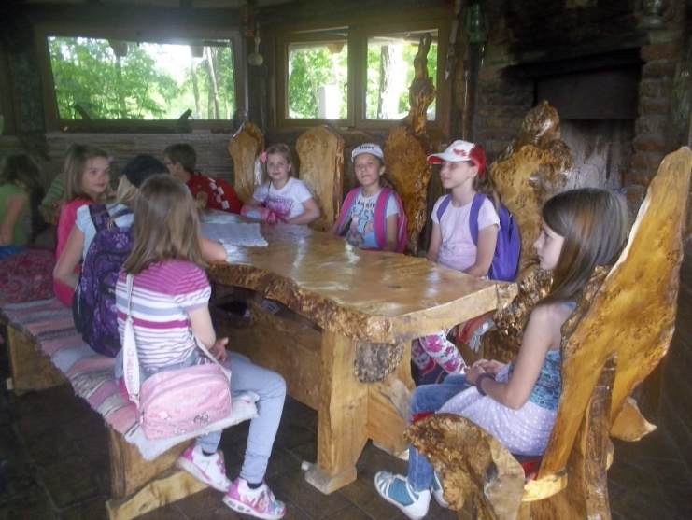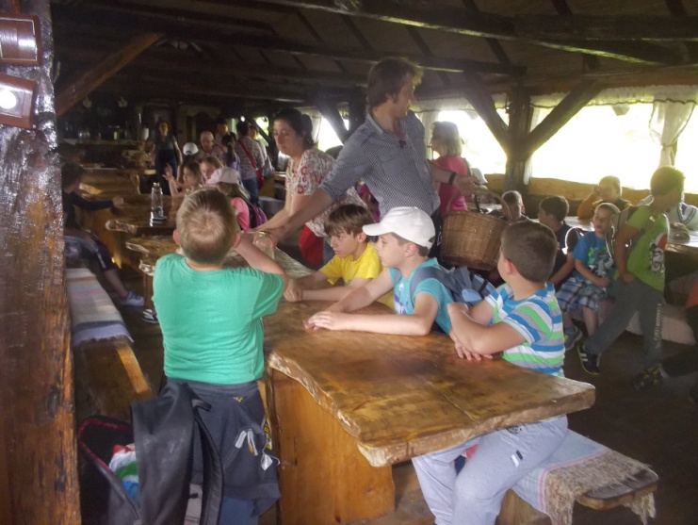
spoznali smo da je to uistinu veliko bogatstvo, te veliko eko carstvo.

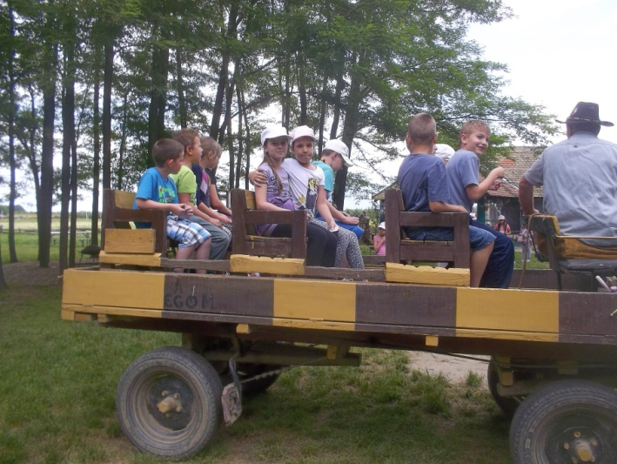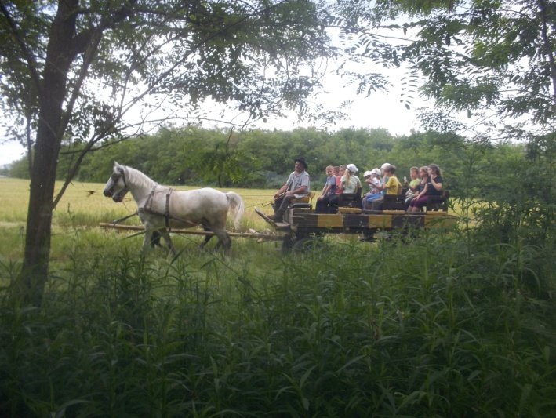

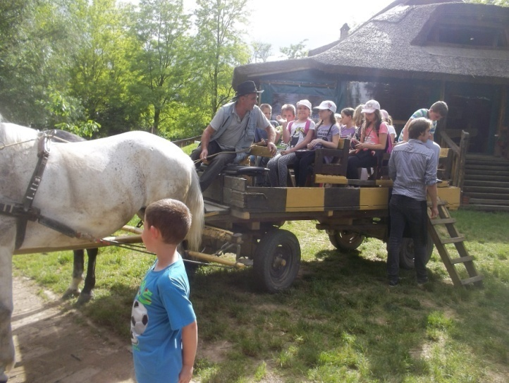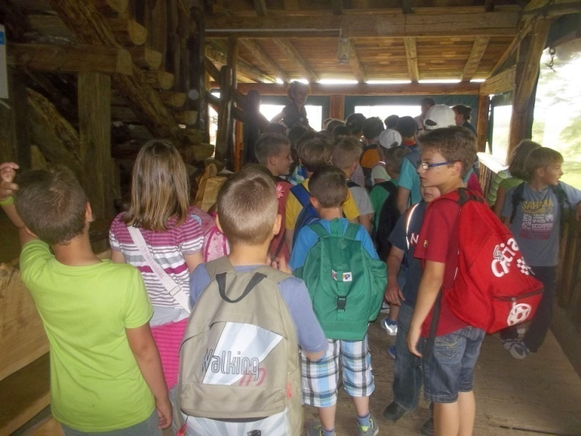

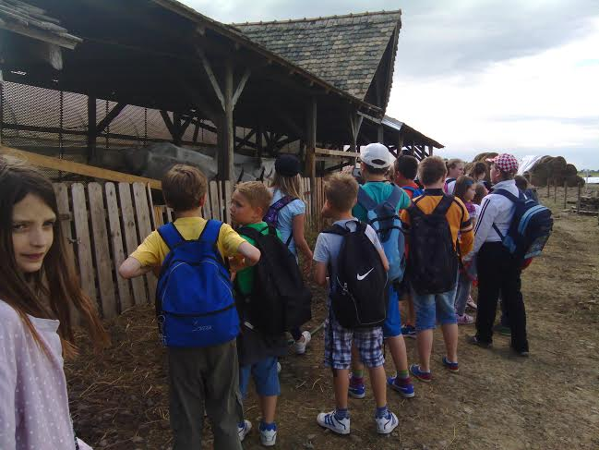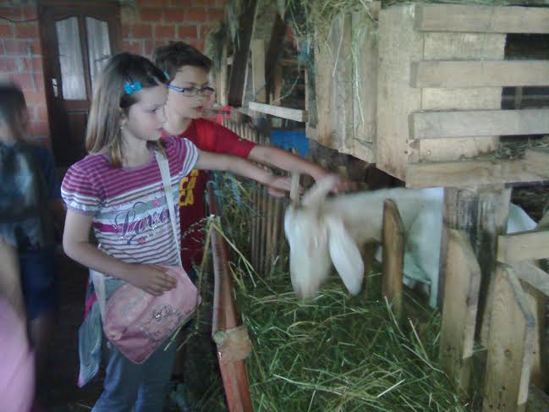

U autobusu je bilo veselo, pjevali smo i plesali ritmom koji su vozači izbirali
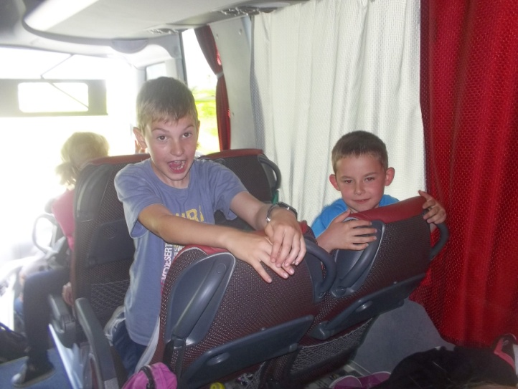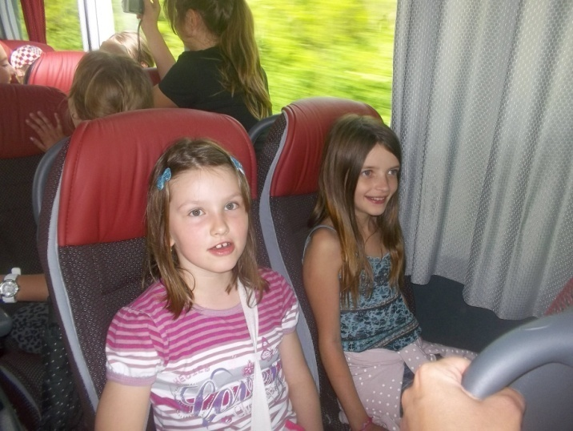

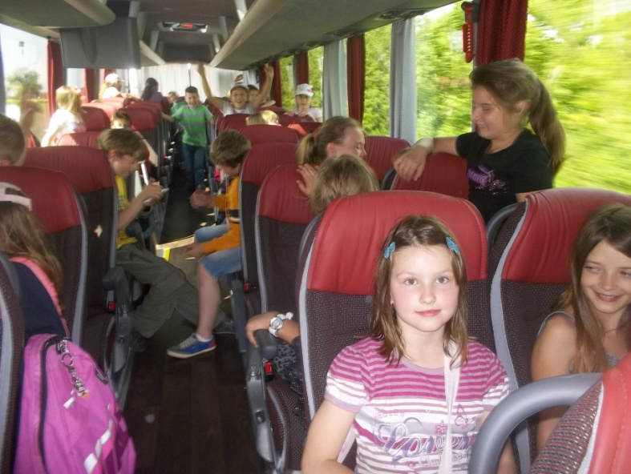

puni doživljaja za kraj 3.a, 3.b i PŠ Sotin šalje pozdrave ispod stoljetnog stabla kraj kojeg smo se fotografirali!

